Sprawozdanie roczne z realizacji zadań przez Wydział Bezpieczeństwa i Zarządzania Kryzysowego w 2014 roku

CENTRUM ZARZĄDZANIA KRYZYSOWEGO
W zakresie monitorowania występujących zagrożeń i prognozowania rozwoju sytuacji oraz podejmowania działań związanych z bezpieczeństwem mieszkańców w 2014 roku:

  - Dyspozytorzy służb miejskich przyjęli i podjęli do realizacji 6887 zgłoszeń związanych z przestrzeganiem porządku publicznego i zagrażających bezpieczeństwu mieszkańców na terenie Wrocławia oraz 3237 podjętych interwencji na wniosek Policji i Straży Miejskiej, Inspekcji Transportu Drogowego oraz kierującego działaniami ratowniczymi dotyczących zadysponowania sprzętu technicznego do usuwania pojazdów po wypadkach lub zaparkowanych w niedozwolonych miejscach.

Miesiące | Interwencje
Styczeń | 512
Luty | 505
Marzec | 642
Kwiecień | 557
Maj | 674
Czerwiec | 651
Lipiec | 544
Sierpień | 494
Wrzesień | 492
Październik | 610
Listopad | 607
Grudzień | 599
Suma | 6887

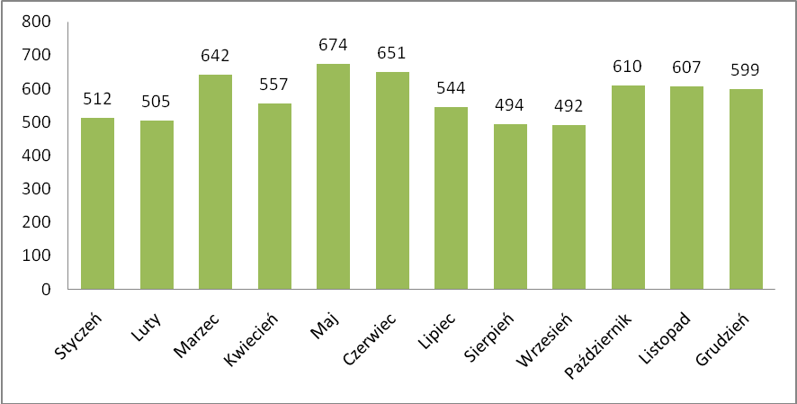

W ramach poprawy bezpieczeństwa, szybkości i właściwej koordynacji działań oraz zapewnienia najlepszych warunków pracy dyspozytorów służb: Komendy Miejskiej Policji we Wrocławiu, Komendy Miejskiej Państwowej Straży Pożarnej we Wrocławiu, Pogotowia Ratunkowego we Wrocławiu, Straży Miejskiej Wrocławia i Dyspozytorów Prezydenta przeprowadzono następujące prace
i przedsięwzięcia:

- W 2014 roku zrealizowano kolejny etap wirtualizacji służb pracujących w sali Centrum Zarządzania Kryzysowego. Na wirtualne maszyny przeniesiono zasoby dyspozytorów Pogotowia Ratunkowego. Od tego momentu CUI zapewnia obsługę pracy stanowisk dyspozytorów.
- Uruchomiono bramki GSM, które mają za zadanie umożliwić łączenie się służb za pomocą linii wewnętrznych GSM w ramach konkretnej instytucji, co w znacznym stopniu pozwoli obniżyć koszty funkcjonowania Centrum.
- W celu zapewnienia właściwej i nieprzerwanej pracy służb oraz obsługiwanych numerów alarmowych 997, 998, 999, 986, 71 770 22 22 dokonano zmian
w centrali telefonicznej poprzez rozszerzenie funkcjonalności central o nowe możliwości. Zmiany mają w szczególności poprawić niezawodność oraz bezpieczeństwo funkcjonowania sytemu łączności telefonicznej Objęły również wymianę zasilacza centrali telefonicznej wraz z wdrożeniem systemu nadzoru nad zasilaniem systemu łączności
- W celu poprawy warunków pracy dyżurnych służb Centrum Zarządzania Kryzysowego, rozpoczęto wdrażanie systemu KSW wspomagającego pracę dyspozytorów. System będzie zarządzał obsługą telefonów na stanowisku pracy dyspozytorów.
- Sala dyspozytorska została wyposażona w dodatkowe klimatyzatory, dedykowane poszczególnym boksom służb, niezależne od centralnego systemu klimatyzacji.
- W celu zapewnienia bezpieczeństwa na terenie Centrum Zarządzania Kryzysowego wprowadzono elektroniczny dostęp do sali Centrum uniemożliwiający dostęp dla osób postronnych.
- Wykonano szereg prac modernizacyjnych i remontowych, które mają wpływ na komfort pracy dyspozytorów(płyta grzejna, szafki kuchenne, płytki ścienne.
- Ponadto w celu poprawy komfortu pracy i obsługi klientów dokonano zakupu i wymiany na większe monitorów dla dyspozytorów służb.
- W celu zapewnienia właściwej pracy wszystkim dyspozytorom oraz właściwej koordynacji przepływu informacji pomiędzy poszczególnymi służbami pracownicy CZK podjęli działania dążące do zintegrowania i uświadomienia dyspozytorom konieczności wymiany informacji o sytuacjach mających wpływ na funkcjonowanie Wrocławia. Odbyło się szkolenie oraz rozmowy i inne działania dążące do podniesienia świadomości dyspozytorów. Efektem prac jest lepszy przepływ informacji o zdarzeniach na drogach w szczególności pomiędzy pracownikami ZDIUM, MPK oraz CZK i Policją, PSP, SM i PR.
- Dokonano zakupu map i planów Wrocławia oraz powiatu wrocławskiego dla WBZ, które będą służyły do aktualizacji planów obronnych oraz do zabezpieczenia działań prowadzonych przez CZK.
- Podpisano umowę na rozbudowę systemu łączności TETRA, która pozwoli zwiększyć zasięg działania radiotelefonów o nowe obszary Wrocławia. Termin realizacji luty 2015. Na potrzeby tej inwestycji przekazano do CUI środki finansowe na zapewnienie łącza światłowodowego pomiędzy dotychczasowym punktem antenowym a budynkiem łączności radiowej przy CZK
- Dokonano okresowych przeglądów agregatów prądotwórczych znajdujących się przy wieży antenowej i budynku urządzeń radiowych oraz przy budynku Wydziału Bezpieczeństwa i Zarządzania Kryzysowego aby potwierdzić ich sprawność na wypadek braku energii z podstawowych źródeł zasilania w celu zapewnienia ciągłości pracy Centrum Zarządzania Kryzysowego. Ponadto dokonano przeglądów i sprawdzenia pozostałych elementów mających wpływ na funkcjonowanie Centrum (centrali telefonicznych, systemu monitoringu).

W ramach rozwoju systemu monitoringu prewencyjnego Wrocławia:
Zaadoptowano pomieszczenie biurowe na potrzeby Głównego Centrum Monitoringu. Wykonano i uruchomiono niezbędną infrastrukturę na potrzeby działania GCM. Wybudowano dwie ściany wizyjne, na których można wyświetlić jednocześnie obraz ze 103 kamer systemu monitoringu prewencyjnego. Ponadto przygotowano miejsce do jednoczesnej pracy ośmiu operatorów monitoringu. Dla poprawy komfortu pracy
i w celach serwisowych wydzielono, i przygotowano pomieszczenia techniczne, w których umieszczono komputery, przewody oraz urządzenia techniczne. Ponadto pomieszczenia wyposażono w nagłośnienie, klimatyzację i automatykę sterującą oświetleniem. Całość inwestycji wyniosła 980.000 zł.

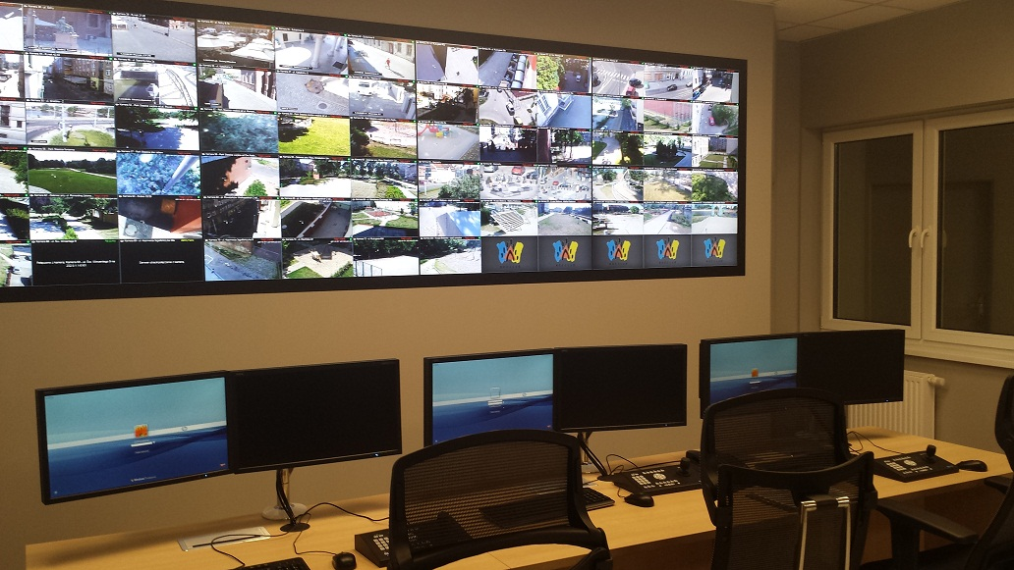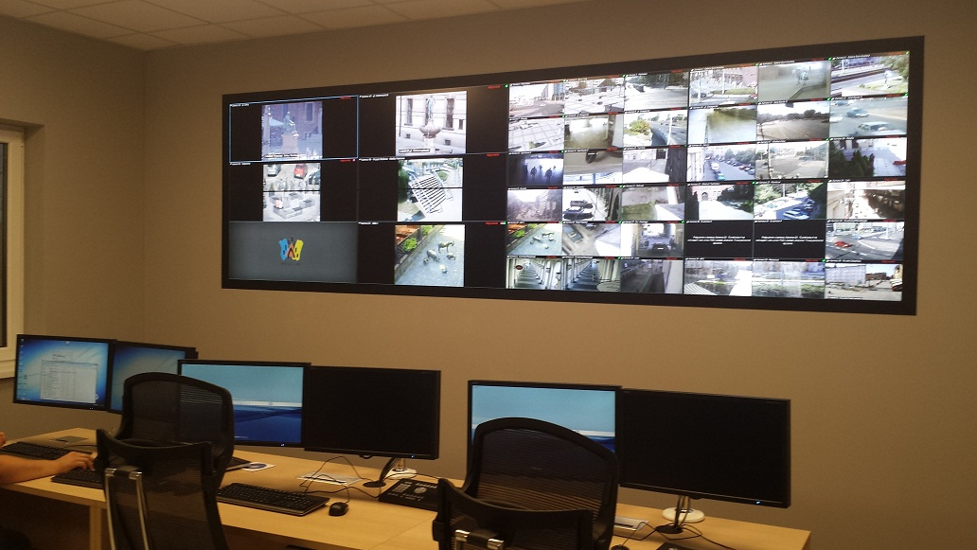
Sala Głównego Centrum Monitoringu
Ponadto zainwestowane zostały środki finansowe w rozszerzenie macierzy dyskowej do realizacji archiwizacji nagrań obrazu. Dokonano zakupu i wdrożenia systemu nadzoru
i zarządzania systemami pracującymi w Centrum Zarządzania Kryzysowego
w szczególności monitoringiem. Przebudowano i wymieniono na nowsze elementy systemu monitoringu (kamery, punkty kamerowe). Rozpoczęto podlączanie poszczególnych punktów kamerowych do łączy światłowodowych.
Ponadto pracownik CZK został przeszkolony z zakresu obsługi i funkcjonowania systemu Milestone, obsługującego wrocławski monitoring.

W zakresie działalności Sekcji ds. Wrocławskiego Węzła Wodnego
i Ochrony Przeciwpowodziowej Miasta w roku 2014:

- Zakończono prace związane z awaryjną zabudową wyrwy na lewym brzegu rzeki Bystrzycy pomiędzy Elektrownią wodną Marszowice a mostem drogowym. Wiosną został wyłoniony wykonawca drugiego etapu wyżej wspomnianych prac. Inwestycja została zakończona odbiorem w maju 2014r. Działania związane
z rozliczeniem przedsięwzięcia zakończono w grudniu 2014r.
- Przeprowadzono spotkania z przedstawicielami Rad Osiedli. W styczniu odbyły się dwa spotkania z liderami powodziowymi osiedli położonych przy zlewni rzek Bystrzycy i Ślęzy. Była to kontynuacja szkoleń teoretycznych rozpoczętych
w 2013r.
- W kwietniu na terenie Wydziału Bezpieczeństwa i Zarządzania Kryzysowego odbyły się ćwiczenia praktyczne związane z prowadzeniem akcji przeciwpowodziowej. W ćwiczeniach poza liderami powodziowymi wszystkich osiedli, wzięli udział strażacy z komendy Miejskiej PSP i przedstawiciele instytucji współpracujących m.in. RZGW i ZZM.

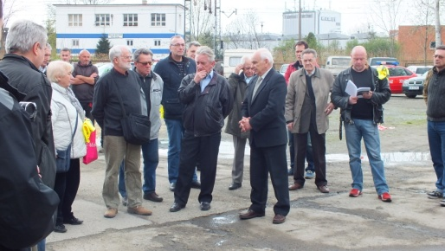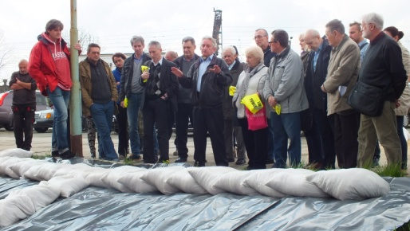

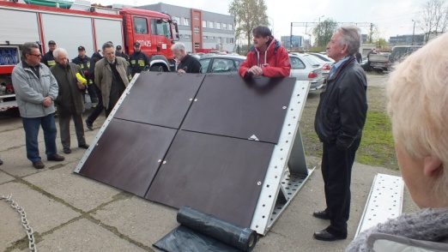

- Udział w przeglądach wałów przeciwpowodziowych organizowanych przez Dolnośląski Zarząd Melioracji i Urządzeń Wodnych w okresie wiosennym
i jesiennym. Pracownicy Sekcji po zapoznaniu się z protokółami z poprzednich przeglądów zwracali szczególną uwagę na realizację zaleceń z ubiegłego roku. W 2014 roku przeglądy miały wyjątkowy charakter, gdyż na wielu odcinkach wałów trwały roboty związane z modernizacją WWW. Pozwoliło to pracownikom Sekcji zapoznać się z zaawansowaniem prowadzonych prac. Dodatkowo przedstawiciele sekcji wzięli udział w prezentacjach zaawansowania prac na WWW organizowanych przez inwestorów ww. inwestycji.
- Udział w posiedzeniach Zespołu Specjalistów Opiniujących Projekty Inwestycyjne dotyczących modernizacji Wrocławskiego Węzła Wodnego.
Szczególnie zwracano uwagę na projekty modernizacji wału Opatowice, Osobowice oraz projekt związany z przebudową obiektów hydrotechnicznych i drogowych rzeki Widawy i kanału Odra-Widawa.
- Udział w pracach związanych ze sprawą map zagrożenia i ryzyka powodziowego.
Po otrzymaniu w styczniu 2014r. map ryzyka i zagrożenia powodziowego, sekcja wspólnie z Biurem Rozwoju Wrocławia prowadziła konsultacje (spotkania)
z RZGW, IMGW dotyczące prawidłowości otrzymanych dokumentów. Jesienią pracownicy sekcji zostali włączeni do Zespołu Planistycznego Zlewni Odry (ujście Nysy Kłodzkiej – ujście Kaczawy), Oławy, Ślęzy, Widawy, w której prowadzą działania związane ze sporządzeniem Planów Ryzyka Powodziowego.
- Zakończono prace nad Planem Operacyjnym Ochrony przed Powodzią.
Plan został podpisany przez Prezydenta Wrocławia i przekazany jednostkom, które brały udział w konsultacjach nad jego stworzeniem.
- Prowadzenie korespondencji, interwencji przychodzących do Wydziału
w sprawach Wrocławskiego Węzła Wodnego. Wiele spraw wymagało przeprowadzenia konsultacji i wypracowania wspólnego stanowiska z innymi jednostkami Urzędu Miejskiego a przede wszystkim z Wydziałem Inżynierii Miejskiej i Wydziałem Środowiska i Rolnictwa.
- Udział w cyklicznych spotkaniach Rady Gospodarki Wodnej Regionu Wodnego Środkowej Odry oraz pracach prezydium Rady.
Przygotowywanie tematyki poszczególnych spotkań Rady oraz projektów korespondencji sygnowanych przez Radę kierowanych do organów władzy państwowej.

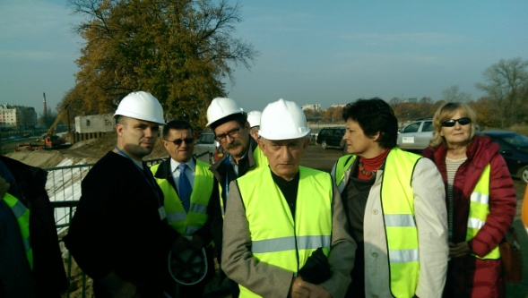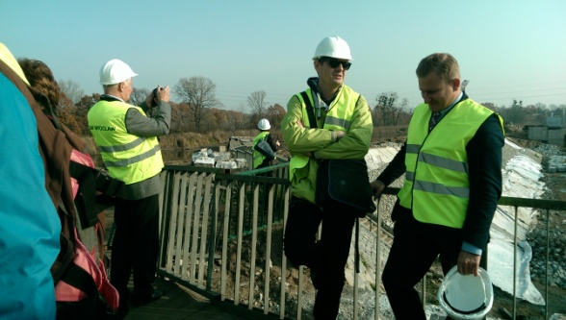

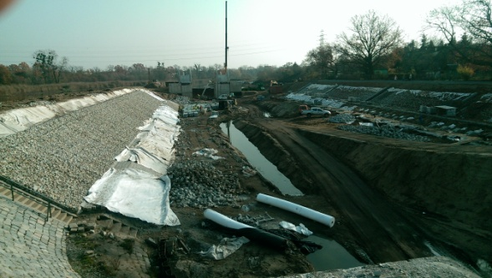

- Informowanie mieszkańców miasta o wszelkich sprawach dotyczących ochrony przeciwpowodziowej Wrocławia. Szczególnie dużo pytań dotyczy ewentualnego zagrożenia powodziowego na obszarach przeznaczonych pod nowe inwestycje.
- Zaangażowanie się Sekcji w sprawę zwiększenia bezpieczeństwa powodziowego
w rejonie ul. Ślęzoujście. Doprowadzono do oczyszczenia skarp nasypu drogowego co umożliwi sprawne prowadzenie ewentualnej akcji powodziowej w tym miejscu. Zlecono wykonanie studium dotyczącego stopnia zagrożenia przyległego terenu oraz wynikających z tego potrzeb modernizacyjnych. Sprawę prowadzi zespół ekspertów NOT.
- Sekcja brała udział w sprawach dotyczących powiązania nowego wału z obiektami położonymi na terenie Komendy Wojewódzkiej Policji oraz w sprawach związanych z dalszym funkcjonowaniem całego obiektu.
- Sekcja pilotowała sprawę wydzielenia i przekazania działki biegnącej wzdłuż muru oporowego dla firmy Rank-Progress.
- Udział w rozwiązywaniu kwestii spornych wynikłych w toku wdrażania dokumentacji drugiego etapu Projektu Modernizacji WWW (kanał Odra-Widawa oraz odcinek Widawy od kanału do ujścia). Szczególnie dużo działań dotyczyło odcinaka robót w obrębie osiedla Widawa oraz spornego przepustu w wale pomiędzy mostem kolejowym trasy Wrocław – Poznań a ulicą Pęgowską.

- Prowadzenie szkoleń o charakterze przeciwpowodziowym z uczestnikami Uniwersytetu Dziecięcego.

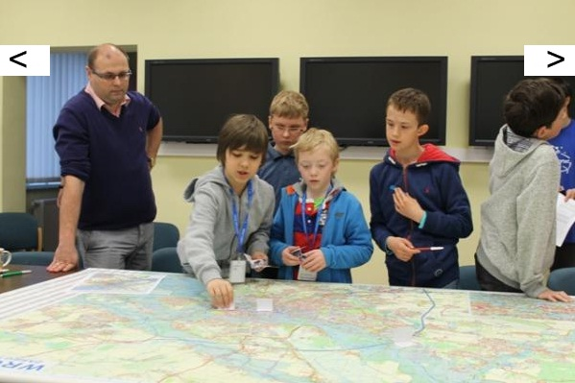

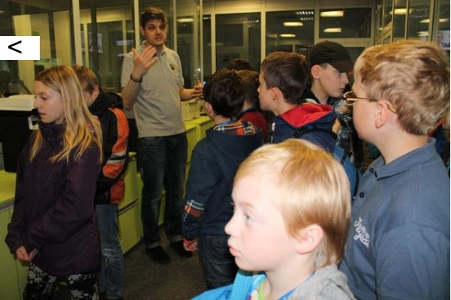

- Przygotowanie prezentacji dotyczącą pracy WBZK, CZK oraz sekcji w kontekście działań przeciwpowodziowych w obrębie miasta dla członków Lobby Odrzańskiego przy Civitas Christiana oddział Wrocław.
- Udział w rozwiązywaniu problemów związanych z wykorzystaniem nabrzeży w WWW. Sprawy dotyczyły lokalizacji istniejących i planowanych obiektów cumowanych przy wrocławskich nabrzeżach przez prywatnych inwestorów a także planowanej zabudowy nabrzeży przez deweloperów.
- Nadzór i koordynacja pierwszego etapu prac związanych z modernizacją Systemu Monitorowania WWW.
Wyremontowano 6 stacji w lokalizacjach Trestno, Urząd Wojewódzki, Siechnice, Śleza, Jarnołtów i Wilczyce. Przeprowadzono prace rozbiórkowe i zdemontowano stacje w Brzegu, Bartoszowicach, Niskich Łąkach, Szczytnikach, Moście Warszawskim i Kępie Mieszczańskiej.

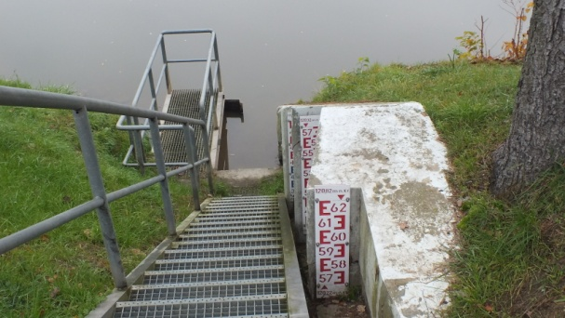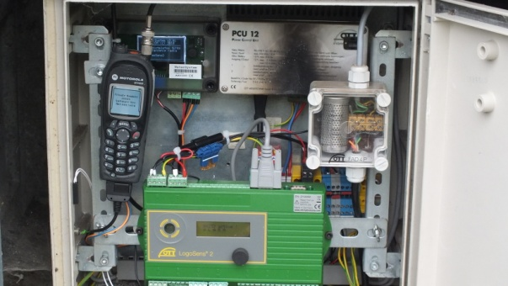

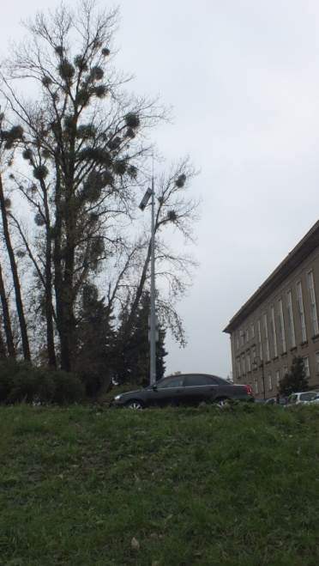

- Przeglądy pogwarancyjne i okresowe górek piaskowych.
Przeprowadzono przeglądy wszystkich górek, zamknięto kwestie gwarancji górek wybudowanych i częściowo odtwarzanych po powodzi w roku 2010.

W zakresie opracowywania i aktualizowania planów zarządzania kryzysowego:

zaktualizowano Powiatowy Plan Zarządzania Kryzysowego zgodnie
z postanowieniami Ustawy z dnia 17 lipca 2009 r. „o zmianie ustawy o zarządzaniu kryzysowym” (Dz. U. z dnia 19 sierpnia 2009 r.).

W ramach realizacji zadań Powiatowego Zespołu Zarządzania Kryzysowego.

  - Opracowanie i przygotowanie materiałów oraz sporządzanie protokołów
z posiedzeń Powiatowego Zespołu Zarządzania Kryzysowego.
  - W 2014 roku w związku z potencjalnym zagrożeniem odbyło się jedno spotkanie Zespołu Zarządzania Kryzysowego.

W ramach realizowania polityki informacyjnej związanej
z wprowadzaniem stanu klęski żywiołowej oraz sytuacjami nadzwyczajnych zagrożeń.

- Opracowywanie, przesyłanie do Biura Informacji Prasowych Prezydenta Wrocławia oraz zamieszczanie na stronie internetowej CZK komunikatów
i ostrzeżeń związanych z występowaniem niebezpiecznych zjawisk meteorologicznych,
- Udzielanie uczniom szkół średnich informacji a na bieżąco konsultacji dla studentów wyższych uczelni opracowujących prace magisterskie, licencjackie
i opracowania z zakresu zarządzania kryzysowego. 9 osób
- Sprawowanie nadzoru merytorycznego nad odbywaniem stażu absolwentów Uczelni Wrocławskich specjalizujących się w zakresie hydrologii, ochrony przeciwpowodziowej i zarządzania kryzysowego.
- Przeprowadzanie pokazów i omówienie zasad działania i funkcjonowania Centrum Zarządzania Kryzysowego dla młodzieży szkolnej i studentów uczelni Wrocławia. Około 221 osób.
- Udział wraz z Policją i Strażą Miejską oraz Wydziałem Inżynierii Miejskiej Urzędu Miejskiego w opracowaniu i wykonywaniu okresowych sprawozdań z realizacji programów „Bezpieczne Ferie 2014” oraz „Bezpieczne Wakacje 2014” a także
w ogólnopolskiej akcji „Wszystkich Świętych 2014”.
- udział pracowników CZK w pracach Komisji Bezpieczeństwa Ruchu Drogowego
- uczestniczenie w posiedzeniach zespołu Społecznych Inspektorów Pracy oraz komisji BHP, zajmujących się problematyką warunków pracy w Urzędzie Miejskim i opracowywaniem protokołów powypadkowych.

Udział w ćwiczeniach w 2014r.

Pracownicy Centrum Zarządzania Kryzysowego Urzędu Miejskiego Wrocławia brali udział w zintegrowanym ćwiczeniu pod tytułem „Zatrzymaj się i żyj ” przeprowadzonym w dn. 23.05.2014r. przez Zakład Linii Kolejowych we Wrocławiu z udziałem :
- Pogotowia Ratunkowego,
- Policji,
- Państwowej Straży Pożarnej,
- Straży Miejskiej,
- Straży Ochrony Kolei,
Zadanie zostało zrealizowane na przejeździe kolejowo-drogowym na ul. Traktatowej przy stacji Wrocław - Muchobór. Podczas symulacji zdarzenia lokomotywa jadąca z minimalną prędkością uderzyła w samochód osobowy.

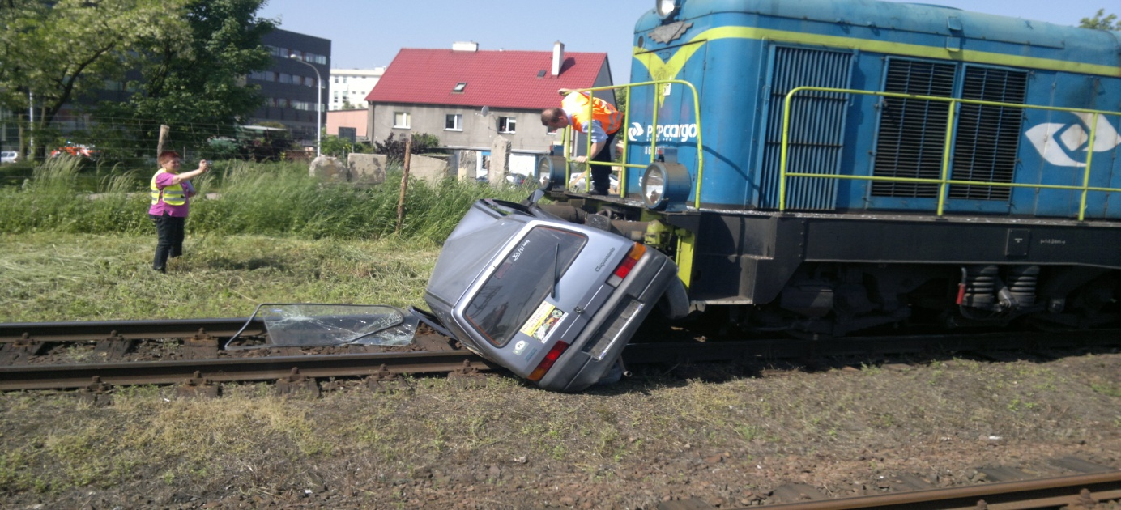

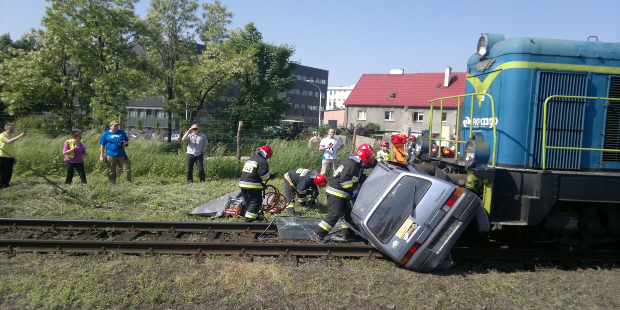

- Ponadto odbyły się ćwiczenia z funkcjonowania systemu Alarmowania i ostrzegania jednostek Województwa Dolnośląskiego. Pracownicy CZK ćwiczyli i analizowali działanie Platformy Operacyjnej Zarządzania Kryzysowego.

BEZPIECZEŃSTWO PUBLICZNE
Wykonanie „Programu Poprawy Bezpieczeństwa we Wrocławiu” w 2014 roku.
Realizując „Program Poprawy Bezpieczeństwa we Wrocławiu w latach 2013- 2016”
(przyjęty 18 października 2012 r., uchwałą nr XXXII/724/12 Rady Miejskiej Wrocławia) Wydział Bezpieczeństwa i Zarządzania Kryzysowego w 2014 r. podjął działania mające istotne znaczenie dla mieszkańców Wrocławia, jak również osób odwiedzających miasto.

W ramach współpracy z Komendą Miejską Policji realizowano programy prewencyjne, zainicjowane w latach wcześniejszych, których celem jest ograniczenie przestępczości
wśród nieletnich, organizacja wypoczynku dla dzieci z rodzin ubogich i patologicznych, edukacja dzieci i młodzieży w zakresie bezpieczeństwa w domu, w szkole, na drodze,
zapobieganie patologiom społecznym, ograniczenie drobnych kradzieży w środkach komunikacji miejskiej, instytucjach publicznych, centrach handlowych, lokalach gastronomicznych. Programami tymi są: "Stop kradzieżom", "STOP 24", „Pomagajmy sobie wzajemnie”, „Karta rowerowa", „Działania profilaktyczne skierowane przeciwko
narkomanii”, „Bezpieczna droga do szkoły", "Komisarz Lew". Na realizację powyższych programów zostało przekazane 200 000 zł. Na budowę bazy lokalowej i techniczno – obsługowej – przebudowę Komisariatu Policji Wrocław Krzyki przeznaczono 2.536.795 zł. Natomiast celem doposażenia w sprzęt komputerowy KMP i komisariatów policji wydatkowano 750 000 zł. Osobną pozycją w budżecie Wydziału były środki finansowe na działania koordynacyjno – zabezpieczające w mieście. Dzięki nim na przeprowadzenie dodatkowych patroli policyjnych wydano 200.000 zł. W minionym roku w ramach akcji „Sponsoring 2014” dofinansowano zakup pojazdów dla jednostek policji w kwocie 601.500 zł. W 2014 r. wdrożono nowy program prewencyjny pod nazwą „Certyfikat Bezpieczeństwa” . Certyfikat ten będzie przyznawany instytucjom, które w znaczący sposób podnoszą standard zabezpieczeń istniejących na zarządzanym przez nie terenie i pomieszczeniach. Wyboru certyfikowanej instytucji (po spełnieni przez nią wymagań określonych w regulaminie programu) dokonuje wspólnie Komenda Miejska Policji, Straż Miejska Wrocławia, Komenda miejska Państwowej Straży Pożąrnej oraz Wydział Bezpieczeństwa i Zarządzania Kryzysowego. Aktualnie przyznano certyfikat Międzyzakładowej Spółdzielni Mieszkaniowej „Energetyk”.

Na wykonanie zadań związanych z realizacją „Programu” Straż Miejska Wrocławia (kontynuacja przedsięwzięć z lat ubiegłych: Bezpieczne Osiedle, Bezpieczna szkoła, Czyste miasto, Bezpieczne ferie i wakacje) otrzymała 80 000 zł, natomiast Komenda Miejska Państwowej Straży Pożarnej – 80 000 zł. W minionym roku Ochotnicza Straż Pożarna – Jednostka Ratownictwa Specjalistycznego otrzymała 33 000 zł z przeznaczeniem na pokrycie kosztów wyposażenia, utrzymania, wyszkolenia i zapewnienia gotowości bojowej jednostki. Gmina Wrocław zawarła też porozumienie dotyczące włączenia OSP – JRS do Krajowego Systemu Ratowniczo – Gaśniczego. Inne jednostki ochotniczych straży pożarnych: OSP-ORW i OSP-Lazarus także zostały finansowo wsparte w wysokości 44 000 zł. Środki na utrzymanie uzyskała również nowa jednostka OSP – Grupa Ratownictwa Specjalistycznego „Starówka” w wysokości 9.000 zł.

Jak co roku, w okresie letnim, zapewniono funkcjonowanie patroli wodnych WOPR na terenie Wrocławia dzięki dotacji w wysokości 40 000 zł. Realizujące program „Wrocławska Bezpieczna Szkoła” gimnazja nr 4, 5, 11, 13 przyjęły 40.000 zł na sfinansowanie szkoleń nauczycieli i policjantów działających na rzecz w poprawy bezpieczeństwa w szkołach oraz na nagrody dla dzieci i młodzieży uczestniczących w konkursach z zakresu bezpieczeństwa.
Imprezy masowe i zgromadzenia
Realizacja ustawy z dnia 5 lipca 1990r. Prawo o zgromadzeniach (Dz.U. z 2013 r., poz. 397, j.t.) oraz ustawy z dnia 20 marca 2009 roku o bezpieczeństwie imprez masowych(Dz.U. z 2013 r., poz. 611, j.t.)
W okresie od 1 stycznia 2014r. do 31 grudnia 2014r. przyjęto 132 zawiadomienia o zgromadzeniach publicznych organizowanych na terenie miasta Wrocławia. Wydano 1 decyzję zakazującą przeprowadzenia zgromadzenia publicznego z wykorzystaniem jezdni (dotyczyło to zgromadzenia publicznego organizowanego przez uczestników Krucjaty Różańcowej za Ojczyznę, którzy protestowali przeciwko występowi zespołu muzycznego „Behemoth” pod kierownictwem Nergala - Adama Darskiego). Zgromadzenie mogło odbyć się na chodniku przed Klubem Eter przy ul. Kazimierza Wielkiego 19. Od decyzji zakazującej organizator nie odwołał się do Wojewody Dolnośląskiego.

Przedstawiciele tut. Wydziału posiadający upoważnienie Prezydenta uczestniczyli w 15 zgromadzeniach publicznych. Każdorazowo przewodniczący zgromadzeń byli pouczani przez przedstawiciela organu gminy (w obecności funkcjonariusza Komendy Miejskiej Policji) o przysługujących im prawach i obowiązkach wynikających z ustawy „Prawo o zgromadzeniach”. We wskazanym okresie nie było przypadku rozwiązania zgromadzenia podczas jego trwania.

W wymienionym okresie zgromadzenia przebiegały spokojnie, pokojowo, zgodnie ze złożonym wcześniej zawiadomieniem. Podczas zgromadzeń publicznych przedstawiciele Prezydenta byli w stałym w kontakcie z funkcjonariuszami zabezpieczającymi zgromadzenia. W dniu 18 września 2014 r. Trybunał Konstytucyjny uznał za niekonstytucyjne kilka artykułów ustawy „Prawo o zgromadzeniach”. Wyrok Trybunału został opublikowany 3 października 2014 r. w Dzienniku Ustaw (Dz.U. z 2014 r., poz. 1327). Dwa zakwestionowane zapisy weszły w życie z dniem publikacji w Dzienniku Ustaw. Dotyczy to:
- definicji zgromadzenia (art. 1 ust. 2 ustawy). TK uznał za niekonstytucyjny zapis, że zgromadzeniem jest "zgrupowanie co najmniej 15 osób".
- wydania przez organ gminy zakazu zgromadzenia zgłoszonego później, jeżeli organizator takiego zgromadzenia nie dokonał zmiany jego czasu lub miejsca albo trasy przejścia uczestników (art. 8 ust. 2 ustawy). TK uznał ten zapis za niekonstytucyjny.

Pozostałe zakwestionowane zapisy stracą moc po upływie 12 miesięcy od dnia ogłoszenia wyroku w Dzienniku Ustaw (czyli 3 października 2015 r.). W okresie od 01 stycznia 2014 r. do 31 grudnia 2014 r. wpłynęło 109 wniosków o wydanie zezwolenia na przeprowadzenie imprezy masowej i 17 wniosków o zmianę wydanego już zezwolenia. W wyniku ich rozpatrzenia wydanych zostało:
  - 66 zezwoleń jednorazowych
  - 26 zezwoleń na imprezy odbywające się według ustalonego terminarza
  - 17 zezwoleń zmieniających
z tego:
  - 24 zezwolenia na przeprowadzenie imprez sportowych,
  - 43 zezwoleń na przeprowadzenie imprez artystyczno-rozrywkowych,
  - 12 zezwoleń na przeprowadzenie imprez artystycznych,
  - 12 zezwoleń na przeprowadzenie imprez rozrywkowych,
  - 1 zezwolenie na przeprowadzenie imprezy rozrywkowo-sportowej
Decyzje wydane w powyższym okresie zezwalają na przeprowadzenie około 270 imprez masowych, w tym 4 imprez podwyższonego ryzyka. Imprezy masowe podwyższonego ryzyka to głównie mecze piłki nożnej z udziałem drużyny Śląsk Wrocław.
W omawianym okresie nie wydawano decyzji zakazujących przeprowadzenia imprezy masowej.
W związku z naruszeniem porządku publicznego przez kibiców Śląska Wrocław i Zagłębia Lubin podczas meczu podwyższonego ryzyka rozegranego we Wrocławiu w dniu 26 kwietnia 2014 r. Wojewoda Dolnośląski na wniosek Komendanta Wojewódzkiego Policji zakazał przeprowadzenia imprezy masowej z udziałem publiczności na trybunach „B” i „X” Stadionu Miejskiego przy al. Śląskiej – podczas meczu piłki nożnej Śląsk Wrocław – Widzew Łódź w dniu 12 maja 2014 r. oraz podczas meczu piłki nożnej Śląsk Wrocław – Cracovia Kraków w dniu 27 maja 2014 r.
Incydenty, do których doszło podczas meczu Śląsk Wrocław-Zagłębie Lubin w dniu 26 kwietnia 2014 r. na Stadionie Miejskim przy al. Śląskiej:
  - w pierwszej połowie meczu odpalanie 9 rac świetlnych, 4 rac dymnych i 15 petard hukowych na trybunie „X” (sektor zajmowany przez kibiców Zagłębia Lubin),
  - rozwieszenie „sektorówki” na linach, pod osłoną której odpalono 8 rac dymnych i 15 petard hukowych na trybunie „B” (sektor zajmowany przez najbardziej zagorzałych kibiców Śląska Wrocław)
  - wykorzystywanie tzw. „sektorówki” do uniemożliwienia identyfikacji sprawców czynów zabronionych.
Do imprez skupiających największą ilość uczestników w omawianym okresie zaliczyć należy:
  - Mistrzostwa Świata w Piłce Siatkowej Mężczyzn
  - Mecze piłki nożnej z udziałem drużyny Śląska Wrocław
  - Mecz WKS Śląsk Wrocław-Borussia Dortmund
  - Mecz Polska-Szwajcaria
  - Mecze żużlowe z udziałem drużyny Betard Sparta Wrocław
  - Koncert Linkin Park
  - Monster X Tour
  - Młodzieżowe Igrzyska Sportowe
  - Mistrzostwa Europy Juniorów U 23 w Judo
  - Cirque Du Soleil Dralion
  - Juwenalia 2014
  - Makbet – widowisko operowe
  - Wielka Majówka
  - WROCK for FREEDOM
  - Meet UP
  - 32 Wrocław Maraton
  - Koncert Santo Subito/Księga Aniołów i Ludzi
  - Koncert Kult
  - Koncert Ireny Santor
  - Wrocławski Dzień Przedszkolaka
  - Koncert Perfect
  - Koncert Lady Pank
  - Koncert Sylwestrowy 2014

Zgodnie z art. 31 ust. 1 i 2 ustawy o bezpieczeństwie imprez masowych przeprowadzono kontrolę 23 imprez masowych.
Kontrolą objęto :
- liczebność, uprawnienia, oznakowanie, wyposażenie i rozmieszczenie służby porządkowej i informacyjnej,
- organizację zabezpieczenia i ewakuacji wynikającą z planu graficznego,
- umieszczenie regulaminu imprezy i regulaminu obiektu,
- funkcjonowanie monitoringu,
- spełnienie warunków wynikających z opinii organów, o których mowa w art. 26 ust. 2 ustawy o bezpieczeństwie imprez masowych.
Stwierdzone odstępstwa nie powodowały zagrożenia dla bezpieczeństwa uczestników imprezy, dlatego nie było przypadku jej przerwania.
Do najczęstszych nieprawidłowości podczas imprez masowych dochodziło na stadionie podczas meczy piłki nożnej, było to odpalanie rac świetlnych i hukowych przez kibiców oraz rozkładanie tzw. sektorówek.

W omawianym okresie wysoko należy ocenić współpracę organu gminy ze służbami zaangażowanych w procedurę administracyjną dotyczącą imprez masowych i zgromadzeń publicznych (KMP, KMPSP, SM, Pogotowie Ratunkowe, Sanepid). Na bieżąco omawiano zaistniałe problemy i wymieniano poglądy (podczas wielu spotkań).

Ponadto przedstawiciele Wydziału Bezpieczeństwa i Zarządzania Kryzysowego w omawianym okresie uczestniczyli w pracach Zespołu ds. organizacji imprez masowych przy Wojewodzie Dolnośląskim. Głównym zadaniem Zespołu była ocena występujących zagrożeń w związku z planowaną lub odbytą masową imprezą sportową oraz opracowywanie i realizacja strategii bezpieczeństwa imprez masowych, która była stosowana przez wszystkie podmioty zaangażowane i współpracujące dla wyeliminowania chuligańskich zachowań na stadionach.

Komisja Bezpieczeństwa i Porządku
Realizacja art. 38b., art. 3 ustawy z dnia 5 czerwca 1998r.o samorządzie powiatowym (Dz. U. z 2013 r., poz.595).
Komisję Bezpieczeństwa i Porządku utworzono na mocy ustawy o Policji, ustawy o działalności ubezpieczeniowej, ustawy – prawo bankowe, ustawy o samorządzie powiatowym.
Komisja Bezpieczeństwa i Porządku jest w myśl art. 38a ust. 1 ustawy o samorządzie powiatowym organem powołanym w celu realizacji zadań starosty powiatowego (prezydenta miasta na prawach powiatu) w zakresie zwierzchnictwa nad powiatowymi służbami, inspekcjami i strażami (stanowiącymi tzw. powiatową administrację zespoloną) oraz zadań określonych w ustawach w zakresie porządku publicznego i bezpieczeństwa obywateli. Do podstawowych zadań i kompetencji Komisji Bezpieczeństwa i Porządku (określonych w art. 38a ust. 2) należy m.in.:
- ocena zagrożeń porządku publicznego i bezpieczeństwa obywateli na terenie powiatu,
- opiniowanie pracy Policji i innych powiatowych służb, inspekcji i straży, a także jednostek organizacyjnych wykonujących na terenie powiatu zadania z zakresu porządku publicznego i bezpieczeństwa obywateli,
- przygotowywanie projektu powiatowego programu zapobiegania przestępczości oraz porządku publicznego i bezpieczeństwa obywateli (Wrocław przyjął w formie uchwał Rady Miejskiej z dnia 07.12.2000r „Program Poprawy Bezpieczeństwa we Wrocławiu w latach 2001-2004”, dnia 9 grudnia 2004 r. na lata 2005-2008, z dnia 16 października 2008 roku na lata 2009-2012 i na lata 2013-2016 z 18 października 2012 r.), zapewniając jednocześnie środki finansowe na jego realizację.
- opiniowanie projektów innych programów współdziałania Policji i innych powiatowych służb, inspekcji i straży oraz jednostek,
- organizacyjnych wykonujących na terenie powiatu zadania z zakresu porządku publicznego i bezpieczeństwa obywateli,
- opiniowanie projektów aktów prawa miejscowego i innych dokumentów w sprawach związanych z wykonywaniem zadań, o których mowa jak wyżej.
Zgodnie z art. 38b. ust. 1 Przewodniczący komisji, w celu wykonania zadań komisji, może żądać od Policji oraz innych powiatowych służb, inspekcji i straży, a także od powiatowych i gminnych jednostek organizacyjnych wykonujących zadania z zakresu porządku publicznego i bezpieczeństwa obywateli, dokumentów i informacji o ich pracy, z wyjątkiem akt personalnych pracowników i funkcjonariuszy, materiałów operacyjno-rozpoznawczych lub dochodzeniowo-śledczych oraz akt w indywidualnych sprawach administracyjnych. W roku 2014 Komisja Bezpieczeństwa i Porządku pracowała w następującym składzie:
- Rafał Dutkiewicz – Prezydent Wrocławia, Przewodniczący Komisji;
- Wojciech Adamski – Wiceprezydent Wrocławia z głosem doradczym;
- Tomasz Newlaczyl – Komendant Miejski Państwowej Straży Pożarnej we Wrocławiu;
- Zbigniew Słysz – Komendant Straży Miejskiej Wrocławia;
- Stanisław Kosiarczyk – Dyrektor Wydziału Bezpieczeństwa i Zarządzania Kryzysowego Urzędu Miejskiego Wrocławia;
- przedstawiciele delegowani przez Radę Miejską:
  - Krzysztof Kilarski,
  - Andrzej Nabzdyk;
- przedstawiciele delegowani przez Komendanta Miejskiego Policji:
  - Jacek Kaczmarek – Komendant Miejski Policji we Wrocławiu,
  - Arkadiusz Małecki – Zastępca Komendanta Miejskiego Policji we Wrocławiu;
- przedstawiciel wskazany przez Prokuratora Okręgowego we Wrocławiu – Katarzyna Kwiatkowska – prokurator Prokuratury Okręgowej we Wrocławiu.
W roku 2014 odbyły się dwa posiedzenia Komisji. Pierwsze posiedzenie miało miejsce dnia 30 maja 2014 roku we Wrocławiu przy placu Nowy Targ 1-8.
Na posiedzeniu poruszano następujące zagadnienia:
-informacja o ocenie stanu bezpieczeństwa na terenie miasta Wrocławia za pierwszy kwartał 2014 roku – wystąpienia Komendantów Policji, Straży Miejskiej i Straży Pożarnej,
-krótka informacja na temat zaawansowania prac w ramach „Projektu Ochrony Przeciwpowodziowej Dorzecza Odry” - wystąpienie Dyrektora Wydziału Bezpieczeństwa i Zarządzania Kryzysowego Pana Stanisława Kosiarczyka.
W dniu 17 czerwca 2014 r. w siedzibie Centrum Zarządzania Kryzysowego Wydziału Bezpieczeństwa i Zarządzania Kryzysowego przy ul. Strzegomskiej 148, odbyło się posiedzenie Powiatowego Zespołu Zarządzania Kryzysowego pod przewodnictwem wiceprezydenta Wrocławia Wojciecha Adamskiego, w obecności wszystkich służb, które są reprezentowane w Komisji Bezpieczeństwa i Porządku. Dotyczyło ono zapewnienia bezpieczeństwa wypoczywającym w okresie letnim 2014 r.
Drugie posiedzenie Komisji odbyło się dnia 8 października 2014 roku we Wrocławiu przy placu Nowy Targ 1-8. Na posiedzeniu poruszano następujące zagadnienia:
-informacja o ocenie stanu bezpieczeństwa na terenie miasta Wrocławia po trzecim kwartale 2014 roku – wystąpienia Komendantów Policji, Straży Miejskiej i Straży Pożarnej,
-Mistrzostwa Świata w piłce siatkowej, ocena przebiegu imprezy we Wrocławiu pod kątem bezpieczeństwa - wystąpienia przedstawicieli Policji i Straży Miejskiej.
W związku z ustaniem członkostwa jednego z członków komisji przed upływem kadencji, spowodowanym wygaśnięciem mandatu radnego, nie doszło do grudniowego spotkania komisji, która zbierze się ponownie po przeprowadzeniu stosownych procedur formalnych.

SPRAWY OBRONNE
W minionym roku główny wysiłek był skierowany na:
- prowadzenie spraw związanych z przygotowaniem oraz przeprowadzeniem rejestracji osób na potrzeby kwalifikacji wojskowej oraz samej kwalifikacji,
- prowadzeniu spraw z zakresu świadczeń na rzecz obrony, w tym świadczeń osobistych i rzeczowych,
- aktualizacji „Planu Operacyjnego Funkcjonowania Urzędu Miejskiego Wrocławia w czasie zagrożenia bezpieczeństwa państwa i w czasie wojny,
- aktualizacji dokumentacji „Stałego Dyżuru” Prezydenta Wrocławia na wypadek zagrożenia bezpieczeństwa państwa i na czas wojny,
- aktualizacji „Planu Przygotowań podmiotów leczniczych Wrocławia na potrzeby obronne miasta”.
Rozpoczęto szeroko pojętą aktualizację dokumentów dotyczących realizacji zadań obronnych, a w szczególności „Planu Operacyjnego Funkcjonowania Urzędu Miejskiego Wrocławia w czasie zagrożenia bezpieczeństwa państwa i w czasie wojny”. Dokonano rozdziału zadań operacyjnych na poszczególne komórki organizacyjne Urzędu Miejskiego Wrocławia oraz jednostki organizacyjne miasta i opracowano dla nich karty realizacji zadań operacyjnych. Ponadto, kontynuowane są działania związane z opracowaniem „Regulaminu organizacyjnego funkcjonowania Urzędu Miejskiego Wrocławia w czasie zagrożenia bezpieczeństwa państwa i w czasie wojny”.
Zgodnie z wytycznymi Wojewody Dolnośląskiego w sprawie realizacji zadań obronnych na 2014 rok aktualizowano dokumentację „Stałego Dyżuru” Prezydenta Wrocławia na wypadek zagrożenia bezpieczeństwa państwa i na czas wojny oraz Instrukcję Postępowania Dyspozytora Miejskiego Centrum Zarządzania Kryzysowego Wrocławia w przypadku otrzymania sygnału o zagrożeniu lub uruchomieniu określonej akcji (kurierskiej, rozplakatowania obwieszczeń, inne).
W 2014 roku zaktualizowano oraz kontynuowano czynności w zakresie opracowania dokumentacji Punktu Kontaktowego HNS (PK) – z uwzględnieniem potrzeb przygotowania zespołów i osób przewidywanych do realizacji zadań cywilno – wojskowych (Civil- Military Cooperation – CIMIC), uruchomianych przez właściwych dowódców NATO w rejonie Wrocławia.
Zgodnie z wytycznymi Wojewody Dolnośląskiego w sprawie zasad przygotowań obronnych i ochrony zdrowia do działań w roku 2014, w przypadku wystąpienia zdarzeń nadzwyczajnych, sytuacji kryzysowych, zagrożenia bezpieczeństwa państwa i w czasie wojny dokonano aktualizacji „Planu przygotowań podmiotów leczniczych Wrocławia na potrzeby obronne miasta”.
W zakresie przeprowadzenia kwalifikacji wojskowej:
Realizując plan za rok 2014 dział przygotował i przeprowadził kwalifikację
wojskową rocznika 1995 i roczników 1990-94 dla miasta Wrocławia. W roku sprawozdawczym we Wrocławiu działały trzy Powiatowe Komisje Lekarskie.
W celu ich prawidłowego działania w terminie od 3 lutego 2014 roku
do 25 kwietnia 2014 roku :
- użyczono pomieszczeń w placówkach kulturalnych,
- zabezpieczono składy lekarzy i średniego personelu medycznego,
- zawarto umowę z wybraną przychodnią lekarską na wykonanie badań specjalistycznych osobom podlegającym kwalifikacji wojskowej.
W 2014 roku wezwano 2525 mężczyzn podlegających kwalifikacji wojskowej rocznika podstawowego, z czego zgłosiło się 2161, wezwano również 760
mężczyzn roczników starszych a zgłosiło się 182. Wszyscy otrzymali orzeczenia
o zdolności do czynnej służby wojskowej a zgłaszający się po raz pierwszy
książeczkę wojskową. Przebadano również 52 kobiety.
Na badania specjalistyczne skierowano 42 osób podlegających kwalifikacji
wojskowej.
Skierowano 851 wniosków o przymusowe doprowadzenie przez Policję,
z czego doprowadzono 170 osób. W pozostałych przypadkach sporządzono notatki podające przyczyny nie zgłoszenia się osób podlegających kwalifikacji wojskowej.
Od orzeczenia Powiatowej Komisji Lekarskiej odwołanie złożyła 1 osoba.
W roku sprawozdawczym przygotowano i wydano 4 decyzje o uznaniu żołnierza za posiadającego na wyłącznym utrzymaniu członków rodziny.
Sporządzono 108 notatek służbowych w sprawie wymeldowania decyzją administracyjną osób, które opuściły miejsce pobytu stałego lub czasowego trwającego ponad trzy miesiące i nie dopełniły obowiązku wymeldowania się oraz zaktualizowano rejestry osób o nieuregulowanym stosunku do czynnej służby wojskowej obejmujące roczniki 1990-1994.
Pracownicy Działu Bezpieczeństwa i Spraw Obronnych a także pracownicy Wojskowej Komendy Uzupełnień we Wrocławiu wykazali się dużym zaangażowaniem w przygotowaniu i przeprowadzeniu kwalifikacji wojskowej zarówno pod względem organizacyjnym jak i merytorycznym.
W zakresie świadczeń na rzecz obrony.
Realizowano na bieżąco zadania związane z nakładaniem świadczeń osobistych i rzeczowych na rzecz Sił Zbrojnych, oraz jednostek organizacyjnych wykonujących zadania na potrzeby obrony Państwa.
W 2014 roku wydano 257 decyzji administracyjnych, w tym :
nakładające świadczenia rzeczowe - 95
nakładające świadczenia osobiste - 93
nakładające świadczenia na nieruchomości - 1
zmieniające świadczenia rzeczowe - 3
zmieniające świadczenia osobiste - 1
uchylające świadczenia rzeczowe - 57
uchylające świadczenia osobiste - 6
uchylające świadczenia na nieruchomości - 1
Od jednej z w/w decyzji wniesiono odwołanie. Decyzja została utrzymana w mocy przez organ wyższej instancji.
Realizację zadań z zakresu oględzin nieruchomości i rzeczy ruchomych, które, stosownie do zgłoszonych wniosków i własnych potrzeb były przedmiotem świadczeń rzeczowych, prowadzono zgodnie z „Planem oględzin stanu utrzymania nieruchomości i rzeczy ruchomych przeznaczonych na cele świadczeń proponowanych do przeprowadzenia w 2014 roku” przesłanym przez Wojskową Komendę Uzupełnień we Wrocławiu, oraz wybiórczo przez osobę prowadzącą świadczenia na rzecz obrony.
W 2014 roku w 10 przedsiębiorstwach i jednostkach organizacyjnych Wrocławia przeprowadzono oględziny nieruchomości i rzeczy ruchomych. W oględzinach uczestniczyli przedstawiciele Wojskowej Komendy Uzupełnień we Wrocławiu oraz przedstawiciele jednostek wojskowych Sił Zbrojnych RP a także jednostek organizacyjnych wykonujących zadania na potrzeby obrony Państwa.
Większość kierowników jednostek organizacyjnych oraz przedsiębiorców akceptuje i widzi potrzebę realizacji zadań obronnych, w tym wykonywania świadczeń na rzecz obrony Państwa. Na uwagę zasługuje firma Dolnośląskie Linie Autobusowe oraz Szkoła Podstawowa nr 118. Jednostki te sprawy obronne traktują jako element niezbędny i korzystny dla firmy, który może pełnić ważną rolę w sytuacjach związanych z powstaniem różnego rodzaju zagrożeń.
Współpraca z Wojskową Komendą Uzupełnień we Wrocławiu układa się bez większych zastrzeżeń. Wspomnieć też należy o bardzo dobrej współpracy w zakresie świadczeń na rzecz obrony z Polskim Radiem Regionalną Rozgłośnią we Wrocławiu „Radio Wrocław S.A.”

OCHRONA PRZECIWPOŻAROWA
Dział ochrony przeciwpożarowej realizował w roku 2014 zadania dotyczące:
- ochrony przeciwpożarowej w obiektach własnych,
- kontroli realizacji zaleceń wydanych w związku z uchybieniami stwierdzonymi w poprzednim okresie,
- uczestnictwo w praktycznym sprawdzeniu organizacji i warunków ewakuacji. i w obiektach użyteczności publicznej,
- kontroli obiektów w których organizowany był wypoczynek dzieci w okresie ferii zimowych i wakacji,
- okresowych analiz stanu ochrony przeciwpożarowej,
- szkoleń pracowników działu ochrony przeciwpożarowej.
Realizacja zadań związanych z ochroną przeciwpożarową w obiektach własnych gminy.
Zaplanowano i przeprowadzono 67 kontroli w obiektach użyteczności publicznej.
Podczas kontroli obiektów własnych gminy skupiono się na tych, w których w myśl rozporządzenia Ministra Spraw Wewnętrznych i Administracji z dnia 7.06.2010 r., w sprawie ochrony ppoż. budynków, innych obiektów budowlanych i terenów (Dz. U. nr 109 poz.719) mogły wystąpić warunki stanowiące podstawę do uznania użytkowanych budynków za zagrażające życiu ludzi, kontrolowanych w stosunkowo odległym okresie czasu oraz w tych, w których realizowano wypoczynek dla dzieci i młodzieży w okresie ferii zimowych i letnich.
Zakres tematyczny kontroli obejmował zapewnienie przez zarządzających obiektami ochrony przeciwpożarowej, a w szczególności:
1) przestrzeganie przeciwpożarowych wymagań techniczno-budowlanych, instalacyjnych i technologicznych;
2) wyposażenie budynku, obiektu budowlanego lub terenu w wymagane urządzenia przeciwpożarowe i gaśnice;
3) konserwację oraz naprawy urządzeń przeciwpożarowych i gaśnic w sposób gwarantujący ich sprawne i niezawodne funkcjonowanie;
4) zapewnienie osobom przebywającym w budynku, obiekcie budowlanym lub na terenie, bezpieczeństwa i możliwość ewakuacji;
5) przygotowanie budynku, obiektu budowlanego lub terenu do prowadzenia akcji ratowniczej;
6) zapoznanie pracowników z przepisami przeciwpożarowymi;
7) ustalenie sposobów postępowania na wypadek powstania pożaru, klęski żywiołowej lub innego miejscowego zagrożenia.
Kontrola realizacji zaleceń wydanych w związku z uchybieniami stwierdzonymi w poprzednim okresie.
Kontrole takie dokonywane były także podczas treningów ewakuacji.
O stanie bezpieczeństwa pożarowego szkól i przedszkoli powiadomiono Wydział Edukacji. W informacji tej ujęto min. wykaz placówek które nie zaplanowały sprawdzenia praktycznego warunków i organizacji ewakuacji.
Uczestnictwo w praktycznym sprawdzeniu organizacji i warunków ewakuacji i w obiektach użyteczności publicznej.
Pracownicy działu uczestniczyli w kontroli organizacji i warunków ewakuacji 307 obiektów zawierających strefę pożarową przeznaczoną dla ponad 50 osób, będących jej stałymi użytkownikami. W liczbie tej ujęte są również ewakuacje z 10 obiektów Urzędu Miejskiego Wrocławia.
W roku 2014 ogółem zgłoszonych zostało 414 treningów ewakuacji, przy czym 5 z nich zgłoszono po terminie, a 5 odwołano. Bez udziału pracowników działu odbyło się 97 próbnych ewakuacji.
Ponadto uczestniczono w próbach ewakuacji w obiektach nie podległych Urzędowi Miejskiemu Wrocławia tj.:
Ekologiczne Przedszkole Niepubliczne,
Przedszkole Columbus,
Przedszkole Logikus,
Przedszkole Pitagoras,
Przedszkole Omnibus,
Przedszkole Galileo,
Przedszkole Cogito,
Przedszkole Leonardo,
Wrocław International School,
Szkoła Policealna Vademecum,
Społeczne Gimnazjum Amigo,
Policealna Szkoła Cosinus.
Z każdego uczestnictwa sporządzono protokół, a wnioski przekazano na bieżąco dyrektorom poszczególnych placówek. Zawierały one min:
- przypomnienie dyrektorom placówek oświatowych i kulturalnych podległych Wydziałowi Edukacji, o obowiązku przeprowadzenia praktycznego sprawdzenia organizacji i warunków ewakuacji 2 razy do roku, po jednej w każdym półroczu /ze względu na zmieniający się stan osobowy/.
- zwrócenie uwagi obowiązek oznakowania znakami zgodnymi z Polskimi Normami dotyczącymi znaków bezpieczeństwa: dróg ewakuacyjnych, miejsc usytuowania urządzeń przeciwpożarowych, elementów sterujących urządzeniami przeciwpożarowymi, przeciwpożarowych wyłączników prądu, kurków głównych instalacji gazowej i gaśnic.
Kontrola obiektów, w których organizowany był wypoczynek dzieci w okresie ferii zimowych i wakacji.
W związku z organizowanym wypoczynkiem dla dzieci i młodzieży w okresie ferii zimowych i letnich dokonano oceny zabezpieczenia ppoż. szkól i placówek w:
-styczniu 38,
-czerwcu 4
-grudniu 12.
Informację przesłano do Komendy Miejskiej Państwowej Straży Pożarnej we Wrocławiu.
Kontrole obejmowały min. następujące zagadnienia:
-aktualność instrukcji bezpieczeństwa pożarowego,
-aktualność przeglądów gaśnic i hydrantów,
-prawidłowość oznakowania obiektu znakami ewakuacji i bezpieczeństwa,
-aktualność badań instalacji elektrycznej,
-aktualność badań instalacji odgromowej,
-aktualność badań instalacji gazowej,
-zapoznanie pracowników z instrukcją bezpieczeństwa pożarowego,
-prowadzenie praktycznego sprawdzenia organizacji i warunków ewakuacji.
Wykonano 2 analizy stanu ochrony przeciwpożarowej
Szkolenie pracowników działu ochrony przeciwpożarowej.
Niezależnie od szkoleń wewnętrznych pracownicy działu uczestniczyli w szkoleniach organizowanych przez Komendę Wojewódzką Państwowej Straży Pożarnej, Komendę Miejską PSP, Naczelnej Organizacji Technicznej, Stowarzyszenie Inżynierów i Techników Pożarnictwa, Stowarzyszenie Inżynierów Budownictwa, itp.
Uczestniczono w seminariach i konferencjach o tematyce:
1.Instalacje elektryczne i Automatyka Budowlana-instalacje sygnalizacji alarmu pożaru, wentylacja pożarowa - listopad 2014.
2.Instalacje sanitarne i technika grzewcza- październik 2014.
3. Ochrona przeciwpożarowa – organizator – Siemens - Stowarzyszenie Inżynierów i Techników Pożarnictwa- wrzesień 2014.
4.Architektura i Budownictwo – systemy bezpieczeństwa, ochrona przed przepięciami- sierpień 2014.
5.Instalacje elektryczne i automatyka przemysłowa-nowoczesne systemy detekcji gazów w przemyśle, garażach obiektach publicznych- czerwiec 2014

OBRONA CYWILNA
Zadania z zakresu obrony cywilnej realizowano zgodnie z Rocznym Planem Działania Szefa Obrony Cywilnej Wrocławia w 2014 roku.
W 2014 roku na zaplanowane 22 kontrole w instytucjach państwowych, u przedsiębiorców i innych jednostkach organizacyjnych zrealizowano 19. Przełożono na 2015 rok 1 z powodu zmiany właściciela a od 2 z powodu restrukturyzacji zakładu pracy.
Przeprowadzone kontrole wykazały wiele pozytywnych zmian w realizacji zadań obrony cywilnej. Wynikają one z ich akceptacji przez pracodawców, potrzeb związanych z ochroną ludności, tworzeniem zakładowych formacji obrony cywilnej spełniających ważną rolę w sytuacjach związanych z reagowaniem na różnego rodzaju zagrożenia.
Występują jednak zakłady pracy, których kierownictwo bez przekonania wykonują zadania obrony cywilnej, a do prowadzenia wyznaczają osoby przypadkowe, często nie znające tej problematyki.
Uzgodniono 139 Rocznych Planów Działania Obrony Cywilnej na 2014 r.
W ramach szkolenia z obrony cywilnej i powszechnej samoobrony ludności we Wrocławiu (według przysłanych sprawozdań) zostało przeszkolonych 15 297 osób.
W 2014 roku w budowlach ochronnych przeprowadzono:
- 27 kontroli interwencyjnych,
- wykonano 10 rekontroli budowli ochronnych w zakładach pracy,
- 17 oględzin obiektów przeznaczonych do użyczenia lub dzierżawy,
- 5 kontroli budowli ochronnych będących w dzierżawie i użyczeniu,
- 59 wizji lokalnych oraz ocen stanów technicznych obiektów,
- 107 informacji i konsultacji dotyczących budowli ochronnych,
- 11 budowli zdjęto ze stanu ze względu na zły stan techniczny,
- 3 budowle ochronne w 2014 r. były wydzierżawione,
- 5 budowle ochronne były użyczone.
Zawarto 3 nowe umowy użyczenia budowli ochronnych, 1 umowę dzierżawy oraz 2 aneksy użyczenia.
Wykonano prace budowlane remontowe, zabezpieczające i konserwacyjne na kwotę brutto 15,000 zł.
W ramach utrzymania w stałej gotowości powszechnego systemu o zagrożeniach i stanach kryzysowych dokonano konserwacji syren alarmowych i urządzeń sterujących w 28 foniczno-dźwiękowych punktach alarmowych .
Zdemontowano trzy syreny mechaniczne ze względu na zły stan techniczny i brak części zamiennych. Uczestniczono w jednym ogólnopolskim treningu systemu ostrzegania i alarmowania. Dokonano zmian w elementach struktury w systemie wykrywania i alarmowania (drużyny łączności i alarmowania, sekcje łączności i alarmowania, punkty alarmowania) w 63 jednostkach administracyjnych, zakładach pracy i instytucjach).
Zaktualizowano Powiatowy Plan Ochrony Zabytków Wrocławia.
Udzielono 15 konsultacji jednostkom organizacyjnym w zakresie opracowania planów ochrony zabytków.
Magazyny sprzętu przeciwpowodziowego i obrony cywilnej utrzymywane są w 4 obiektach na terenie Wrocławia. W magazynach przeciwpowodziowych przy ul. Strzegomskiej 180 wykonano naprawę i konserwację dachu na kwotę 27 723,00 zł.
Kontrolę przechowywania i utrzymania sprzętu obrony cywilnej przeprowadzono w 13 instytucjach, przedsiębiorstwach i jednostkach organizacyjnych Wrocławia, sprzęt przechowywany jest w dobrych warunkach.
Uzupełniono sprzęt w 15 instytucjach przedsiębiorstwach i jednostkach organizacyjnych a w 8 zredukowano. Wybrakowany sprzęt z lat ubiegłych przekazano do magazynu Wydziału Bezpieczeństwa i Zarządzania Kryzysowego Dolnośląskiego Urzędu Wojewódzkiego celem jego utylizacji.
Udzielono 114 konsultacji w zakresie konserwacji i prowadzenia dokumentacji materiałowej sprzętu obrony cywilnej.
Wystawiono 9 dokumentów przyjęcia środków trwałych OT (dowód księgowy nowego środka trwałego). Były to środki zakupione a także nieodpłatnie przyjęte na podstawie decyzji sądu. Środki te przyjęto na stan Wydziału i zostały ujęte w księgach inwentarzowych.
Dodatkowo zakupiono środki trwałe niskocenne o łącznej wartości 15 501,77 zł., które ujęto w ewidencji ilościowo-wartościowej.
Dokonano zakupu jednej licencji na potrzeby zintegrowania systemu monitorowania wizyjnego CCTV (od ang. Closed-circuit television, dosł. Telewizja o zamkniętym obwodzie) Miasta Wrocławia o wartości 12 300,00 zł.
Na stan WBiZK przyjęto również Modyfikację Systemu EZD (Elektroniczne Zarządzanie Dokumentacją) o wartości 661 740,00 zł. zakupioną w ramach „Projektu współfinansowanego przez Unię Europejską ze środków Europejskiego Funduszu Rozwoju Regionalnego w ramach Regionalnego Programu Operacyjnego Województwa Dolnośląskiego na lata 2007-2013”.
Wszystkie środki zostały odpowiednio opisane i oznakowane wg obowiązujących przepisów.
Dokonano nieodpłatnego przekazania na podstawie protokołu przekazania-przyjęcia PT (środka trwałego) samochodu osobowego NISSAN QASHQAI do Straży Miejskiej Wrocławia. Podpisano trzy umowy użyczenia na sprzęt będący własnością Gminy Wrocław. W ramach inwentaryzacji składników majątku dokonano w wydziale inwentaryzacji gruntów, wartości niematerialnych i prawnych oraz trudno dostępnych oglądowi środków trwałych przez powołane komisje spisowe.
Dokonano przeglądu środków trwałych będących na stanie Wydziału i zlikwidowano trzy pary noszy ze względu na ich duże zużycie i uszkodzenia w czasie ćwiczeń i akcji ratowniczych. Aby uniknąć kosztów związanych ze złomowaniem ww. sprzętu został on nieodpłatnie przekazany Grupie Ratownictwa Medycznego Polskiego Czerwonego Krzyża „Wrocław” do celów szkoleniowych.
Główny wysiłek w akcji kurierskiej skierowano na:
- zaktualizowanie dokumentacji Planu Akcji Kurierskiej,
- zaktualizowanie Planu rozplakatowania obwieszczeń na wypadek mobilizacji i na wypadek wojny na teranie Wrocławia,
- aktualizację dokumentacji w zakresie świadczeń osobistych,
- prowadzeniu spraw z zakresu świadczeń osobistych na rzecz obrony, w zakresie akcji kurierskiej.
Opracowano „Plan akcji kurierskiej” oraz aktualizacji zadań związanych z nakładaniem świadczeń osobistych na rzecz Sił Zbrojnych.
Przeprowadzono dwuetapowe szkolenie osób, biorących udział w akcji kurierskiej.
W dniach od 24 października do 14 listopada 2014 roku było szkolenie w formie elektronicznej (program Lotus) szkolenie kurierów przewidzianych do doręczania kart powołania żołnierzom rezerwy do czynnej służby wojskowej oraz wezwań do wykonania świadczeń na rzecz Sił Zbrojnych. Przeszkolonych zostało 336 osób. Szkolenie praktyczne kurierów-wykonawców, kurierów-łączników, kurierów oraz osób wyznaczonych do bezpośredniego rozplakatowania obwieszczeń na wypadek ogłoszenia mobilizacji lub wypadek wojny odbyło się w dniach od 2 grudnia do dnia 4 grudnia 2014 roku. Przeszkolonych zostało 76 osób. Łącznie przeszkolono 402 osoby.
Wydano 144 decyzje administracyjne:
- 87 decyzji w sprawie przeznaczenia do wykonania świadczeń osobistych na rzecz obrony,
- 57 decyzji w sprawie uchylenia przeznaczenia do wykonania świadczeń osobistych na rzecz obrony.
Wydano 1 postanowienie o zawieszeniu postępowania administracyjnego w sprawie zwolnienia z obowiązku świadczenia osobistego. Od żadnej z ww. decyzji nie wniesiono odwołania. Współpraca z Wojskową Komendą Uzupełnień we Wrocławiu i Komendą Miejską Policji we Wrocławiu układa się bardzo dobrze.
Utrzymanie obiektu
W ramach realizacji zadań wyznaczonych harmonogramem prac w roku 2014 dotyczących utrzymania obiektu przy ul. Strzegomskiej 148 wykonano szereg czynności, które kształtują się następująco:
podjęto realizację zadania inwestycyjnego obejmującego prace instalacyjno- budowlane dotyczące powiększenia obszaru wewnętrznego na zaplecze parkingowe,
- wykonano nowe oświetlenie terenu latarniami z nowoczesnym oświetleniem energooszczędnym,
- wykonano prace poprawiające funkcjonalność i estetykę obiektu - między innymi: podjazd dla niepełnosprawnych, nowy klomb z nasadzeniami, rozbudowano zaplecze socjalne dla dyżurnych służb Centrum Zarządzania Kryzysowego i podstacji Pogotowia Ratunkowego, pomalowano i odnowiono niektóre pomieszczenia, położono nową nawierzchnię bitumiczną na terenie dróg wewnętrznych,
- przygotowano instalację elektryczną pod przyszłą modernizację systemu monitoringu zewnętrznego i wewnętrznego.
Podpisano nowe umowy z kontrahentami zapewniające ciągłość funkcjonowania obiektu:
- serwis węzła cieplnego,
- serwis bram: wjazdowej, garażowych Podstacji Pogotowia Ratunkowego i magazynowych.
Realizację zadań z zakresu utrzymania obiektu realizowano zgodnie z Rocznym Planem Zamówień Publicznych. W ramach inwentaryzacji składników majątku dokonano inwentaryzacji gruntów, wartości niematerialnych i prawnych oraz trudno dostępnych oglądowi środków trwałych poprzez powołane komisje. Dokonano przeglądów i pomiarów instalacji wraz urządzeniami niezbędnymi do prawidłowego funkcjonowania obiektu zgodnie z przepisami ustawy Prawo Budowlane.

INSPEKCJA
Realizacja zadań wynikających z art. 50a i 130a ustawy Prawo o ruchu drogowym:

- 74 pojazdy przejęte na własność Gminy Wrocław na podstawie art. 50a ustawy Prawo o ruchu drogowym;
- 78 pojazdów przejętych na własność Gminy Wrocław na podstawie art. 130a ustawy Prawo o ruchu drogowym;
- 152 pojazdy przekazane do stacji demontażu;
- 62 pojazdy wycenione przez rzeczoznawców;
- 61 spraw skierowanych do Wydziału Prawnego w celu przygotowania wniosku do sądu o orzeczenie przepadku pojazdu na rzecz Gminy Wrocław;
- 90 wysłanych wezwań do zapłaty za usunięcie pojazdu z art. 50a ustawy Prawo o ruchu drogowym;
- 24 rozpatrzone wnioski;
- 579 pism wychodzących;
- 718 pism przychodzących;
- wprowadzenie druku opłaty za odstąpienie od usunięcia pojazdu;
- przygotowanie projektu uchwały w sprawie opłat za usunięcie i przechowywanie pojazdów.
- wydatki związane z usuwaniem i przechowywaniem pojazdów – 671.363,97 zł;
- wydatki związane z wyceną rzeczoznawców samochodowych - 9.151,20 zł;
- dochody uzyskane z usuwania i przechowywania pojazdów – 1.352.898,00 zł;
- dochody uzyskane z tytułu odpłatnego przekazywania pojazdów do demontażu - 21.075,10 zł;
- dochody - dotacja otrzymana z Narodowego Funduszu Ochrony Środowiska i Gospodarki Wodnej z tytułu zbierania pojazdów wycofanych z eksploatacji - 576.000,00 zł
- 13 prowadzonych postępowań administracyjnych zakończonych wydaniem decyzji w sprawie ustalenia kosztów usunięcia i przechowywania pojazdów na kwotę 28. 848,93 zł;

DECYZJE ADMINISTRACYJNE WYDANE PRZEZ KOMÓRKĘ ORGANIZACYJNĄ URZĘDU / MIEJSKĄ JEDNOSTKĘ ORGANIZACYJNĄ
Nazwa komórki organizacyjnej Urzędu/miejskiej jednostki organizacyjnej Gminy | Ilość wydanych decyzji ogółem | Ilość decyzji zaskarżonych |  | Ilość decyzji zaskarżonych do Samorządowego Kolegium Odwoławczego |  |  |  |  |  | Ilość decyzji zaskarżonych do Wojewody
 | Ilość wydanych decyzji ogółem | ogółem | udział% | Udział procentowy |  |  |  |  |  | Udział procentowy
 |  |  |  | utrzymanych w mocy | uchylonych i zmienionych | uchylonych i przekazanych do ponownego rozpoznania | uchylonych i umarzających postępowanie I instancji lub odwoławcze | stwierdzenie nieważności | inne | utrzymanych w mocy | uchylonych i zmienionych | uchylonych i przekazanych do ponownego rozpoznania | uchylonych i umarzających postępowanie I instancji lub odwoławcze | stwierdzenie nieważności | inne
WBZ | 2690 | 3 | 0,12 |  |  |  |  |  | 0,04 | 0,04 | 0,04

